1850D/ 1850D-H/ 1851D
Инструкция на панель управления и параметры операций
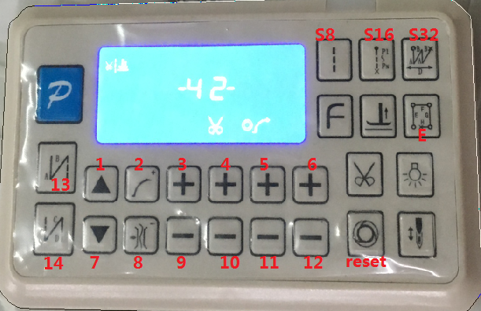

Примечание: Красные цифры на фото выше символизируют номера клавиш и пункты, описанные ниже: The red color numbers on the screen symbolizes the Key. Such as 1 means key 1 in this instruction book mentioned below.

Панель управления

- Кнопка 1 - Как войти в режим монитора 0XX: Включить питание, нажать одновременно клавишу “P” и клавишу под цифрой 3, войти в режим 0XX.

- Кнопка 2 - Как войти в режим монитора 1XX: Включить питание, нажать клавишу “P” и удерживать 2 секунды, затем войти в режим 1XX.

- Кнопка 3 - Как войти в режимы 0XX, 1XX, 2XX, 3XX: Нажать клавишу “P”, затем включить питание. Нажать и удерживать клавишу “P” в течение 2 секунд, затем нажать клавиши 13 или 14 для выбора режимов 0XX, 1XX, 2XX, 3XX;
Нажмите клавиши 1, 2, 7, 8 для смены номера режима; нажатие клавиш 3,4,5,6,9,10,11,12 для смены даты, нажатие клавиши “P” для сохранения операции.

- Кнопка 4 - Корректировка верхнего положения иглы: нажмите кнопку “P” и кнопку 3 одновременно. Экран покажет 024, установите иглу в верхнее положение, затем одновременно нажмите кнопку “P” и кнопку 9, Значение 024 изменится на 000, это означает, что корректировка верхнего положения иглы произведена.

- Кнопка 5 – Сохранение операций: Одновременно нажмите кнопку “P” и кнопку 3. Экран покажет значение 024, нажмите кнопку 6 и удерживайте до тех пор, пока экран не покажет “- - - -”, затем сохраните данные, когда экран покажет “88888”.

- Кнопка 6 – Восстановление данных: Одновременно нажмите кнопку “P” и кнопку 3. Экран покажет значение 024, отпустите кнопку “P” и кнопку 3 пока экран не покажет “- - - ”, затем сохраните данные, когда экран покажет “88888”.

- Кнопка 7 – автоматический тест: Одновременно нажмите кнопку “P” и кнопку 12, нажмите на педаль, начнется автоматический тест.

- Кнопка 8 – подъем лапки. Нажмите клавишу “Поднятия лапки”, на кране появится сигнал о поднятии лапки, что означает включение данной функции.

- Кнопка 9 – Функция Сброса. Нажмите кнопку “reset” для сброса.

- Кнопка 10 – установление 8 стежков: Нажмите кнопку “S8”, машина начнет шить по 8 стежков в строчке.

12. Кнопка 12 – установление 16 стежков: Нажмите клавишу S16, машина начнет шить по 16 стежков в строчке.

13. Кнопка 13 – установление 32 стежков: Нажмите кнопку S32, машина начнет шить по 32 стежка в строчке.

- Кнопка 14 – установление стежков E: Нажмите кнопку “E”, машина начнет шить стежками в режиме NE.

- Кнопка 15 – корректировка скорости. Нажмите кнопку “P” и кнопку 7, далее можно корректировать скорость.

Настройки параметров

Код параметра | Функция параметра | Значение по умолчанию | Выстраиваемый диапазон | Описание
100 | Начало плавного шитья (об/мин) | 380 | 100- 800 об/мин | Корректировка скорости плавного старта
101 | Макс скорость шитья (об/мин) | 1800 | 200-5000 об/мин | Настройка скорости шитья
13E | Установление времени задержки (милисек) | 60 | 0-800 | Если на машине включена функция подъема лапки, установки времени задержки позволяет указать время, в течение которого лапка будет поднята.
140 | Игла движется вверх, когда включается питание | 1 | 0-1 | 1: При включении питания игла автоматически поднимается вверх  0: Функция отключена
203 | Значение угла в начале обрезки | 10 | 0-359
204 | Значение угла в конце обрезки | 180 | 0-359
215 | Функция вайпера | 1 | 0/1 | 0: Функция выключена  1: Функция включена
216 | Установка задержки времени на функцию вайпера (милисек) | 10 | 1- 999
217 | Время длительности функции вайпера (милисек) | 70 | 1- 9999
219 | Функция зажима нити | 0 | 0/1 | 0: Функция выключена  1: Функция включена
222 | Блокировка мотора | 1 | 0/1 | 1: Функция блокировки мотора включена;  0: Разблокировка мотора
223 | Время блокировки мотора | 50 | 0-3000
241 | Максимальная скорость шитья | 2200 | 0- 5000
243 | Нижнее положение иглы | 175 | 0-359 | Корректировка нижнего положения иглы
244 | Установка задержки времени на опускание прижимной лапки | 120 | 1- 800
249 | Продолжительность времени подъема прижимной лапки после обрезки нити | 600 | 0-600
24A | Настройка 8 стежков | 42 | 0-60
24B | Настройка 16 стежков | 42 | 0-60
24C | Настройка 32 стежков | 42 | 0-60
24D | Автоматический сброс при смене количества стежков | 0 | 0/1 | 0: нет автоматического сброса  1: есть автоматический сброс
24E | Остановка машины при нажатии назад на педали | 0 | 0/1/2 | 0: машина не остановит шитье при нажатии назад на педали;  1: машина остановит шитье при нажатии назад на педали, но без обрезки нити;  2: машина остановит шитье и произойдет обрезка нити при нажатии назад на педали
260 | Установка соленоида обрезки нити | 1
261 | Установка соленоида для вайпера | 2
262 | Установка соленоида для подъема лапки | 4
263 | Установка соленоида для зажима нити | 6
278 | Время нажатия прижимной лапки | 150 | 1- 500

